1º Na descrição da tabela informar (VCU) para indicar que a tabela é vencimento curto
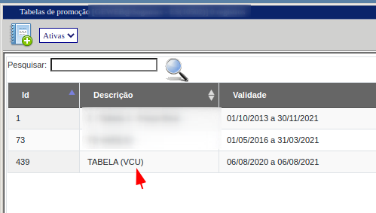

2º No super estoque do item tem que estar cadastrado como vencimento curto
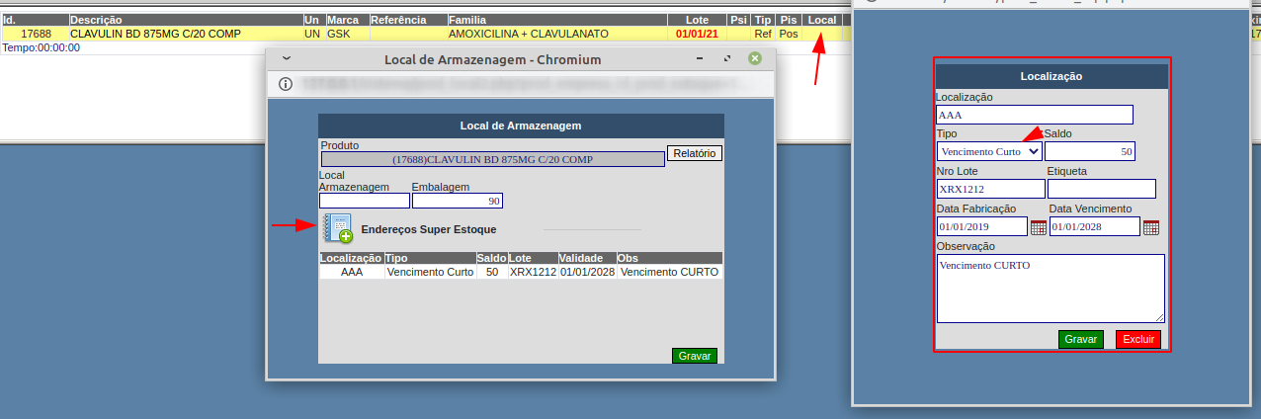
3º Quando for impressa a ficha de separação que tem essa tabela de vencimento curto, vai imprime o endereço que foi cadastrado no super estoque como vencimento curto.
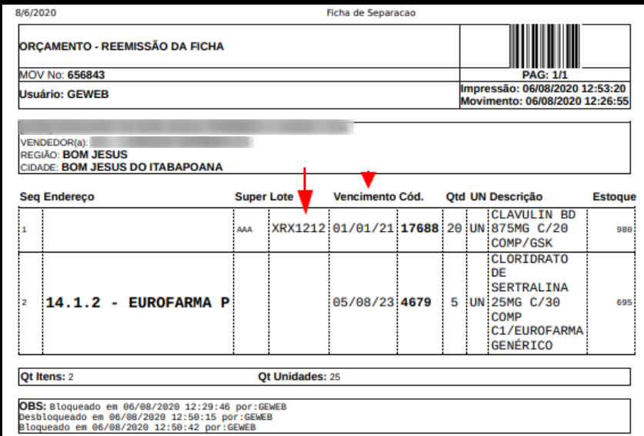
4º Ai pode adicionar na impressão da ficha de separação a informação de vencimento curto de a tabela for vencimento curto.
